Contacto
Kathy Taylor
Comunicación de Mercadeo /
Coordinadora de Exposición
Coperion K-Tron Pitman, Inc.
590 Woodbury Glassboro Rd.
Sewell, NJ 08080 USA

Tel. +1 (856) 256-3065
ktaylor@coperionktron.com
www.coperion.com

Comunicado de Prensa

Lo que Coperion y Coperion K-Tron mostrarán en Plastimagen 2017

Extrusor de doble husillo STS 35 Mc¹¹ con alimentador de alta precisión y peletizador de filamentos.

Sewell, NJ, EUA, Octubre 2017 – En la Plastimagen 2017 ( 7-10 de Noviembre, Centro Citibanamex, Ciudad de México, Stand #2330, Pabellón EUA, Sala B) Coperion GmbH, Stuttgart, Alemania, presentará una muestra representativa de su serie de extrusores de doble husillo de primera clase STS Mc¹¹ con un diámetro de 35 mm. La extrusora de compuestos STS 35 Mc¹¹ está equipada con un alimetador de alta precisión Coperion K-Tron K2-ML-D5-S60 y un peletizador de filamentos SP 100 de Tecnología de Peletización Coperion.

Extrusor de doble husillo STS Mc¹¹ para la mayoría de las aplicaciones estándar.
El extrusor Coperion STS Mc¹¹ cuenta con un torque específico de 11.3 Nm/cm³. Brinda hasta 27% más capacidad de producción que el modelo anterior, mientras que el mayor grado de llenado del tornillo da como resultado una menor temperatura de fundido mientras que mejora la calidad de los compuestos. Incorpora de hecho, todo el conocimiento de proceso y calidad de Coperion.

La serie STS Mc¹¹ está equipada exclusivamente con reductores marca Coperion Europeos. La velocidad máxima se ha incrementado de 800 a 900 rpm. Para mejorar la limpieza y facilitar cambios rápidos en aplicaciones de master batch, el extrusor STS también cuenta con nuevas tolvas con insertos y un dado rediseñado. El cople del tornillo es similar al ampliamente probado en la serie de Coperion ZSK Mc¹⁸. La nueva base optimizada soporta torsiones bajo un máximo estrés.

El extrusor STS Mc¹¹ cubre la mayoría de las aplicaciones estándar en tecnología de procesos. Ofrece alta productividad a una atractiva relación precio-rendimiento. La producción del STS Mc11 se realiza en Nanjing, China, en cumplimiento de las directivas CE. Es un sistema de compuestos de alto rendimiento con bajos costos de inversión que garantiza un rápido retorno de la misma. El diseño modular de la sección de proceso permite la máxima flexibilidad en la producción en longitudes de proceso de 24 a 68 D.

Alimentador mono husillo con herramienta de alimentación intercambiable
El alimentador modular de pérdida en peso K2-ML-D5-S60 de Coperion K-Tron está diseñado para la alimentación gravimétrica de polvos, gránulos y otros materiales a granel que fluyen libremente. El puente de pesaje es de acero inoxidable y la carcasa de la báscula está completamente cerrada. Todas las partes en contacto con el material que se alimenta son de acero inoxidable. El equipo de alimentación es fácil de desmontar. El agitador horizontal mueve suavemente el material a granel a la garganta grande y luego al tornillo. Este equipo cumple con los estándares DCE con respecto a EMC y seguridad.

Peletizador de filamentos SP 100 de Tecnología de Peletización Coperion
Coperion cuenta con amplia experiencia y vasto conocimiento en la producción de peletizadores. El peletizador de filamentos SP100 que se muestra en Plastimagen se utiliza para el procesamiento del polímero fundido en gránulos de plástico cilíndricos, secos y fáciles de manejar. Además de la peletizadora de filamentos propia, Coperion suministra toda la gama de productos para la peletización, desde el enfriamiento, hasta la deshidratación, la granulación y el cribado. Las peletizadoras de filamentos de tecnología de peletización Coperion cubren producciones desde 2 kg / ha hasta 6.300 kg / h.

Coperion (www.coperion.com) es el líder internacional de mercado y tecnológico en sistemas de compuestos y extrusión, tecnología de alimentación y pesaje, sistemas y servicios de manejo de materiales a granel. Coperion diseña, desarrolla, fabrica y mantiene sistemas, máquinas y componentes para las industrias de plásticos, productos químicos, farmacéuticos, alimentos y minerales. Dentro de sus cuatro divisiones: Compuestos y Extrusión, Equipos y Sistemas, Manejo de Materiales y Servicio, Coperion tiene 2.500 empleados y casi 30 compañías de ventas y servicio en todo el mundo. Para obtener más información, visite www.coperion.com o envíe un correo electrónico a info@coperion.com.



Estimados Colegas,
un documento MS-WORD del presente comunicado de prensa en Inglés así como una versión para imprimir de la imagen adjunta se encuentran disponibles en la siguiente liga:
https://www.coperion.com/en/news-media/newsroom/

Contacto Editorial y copia de cupones:
Dr. Jörg Wolters, KONSENS Public Relations GmbH & Co. KG,
Hans-Kudlich-Straße 25, D-64823 Groß-Umstadt
Tel: +49 (0)60 78/93 63-0, Fax: +49 (0)60 78/93 63-20
E-Mail: mail@konsens.de, Internet: www.konsens.de

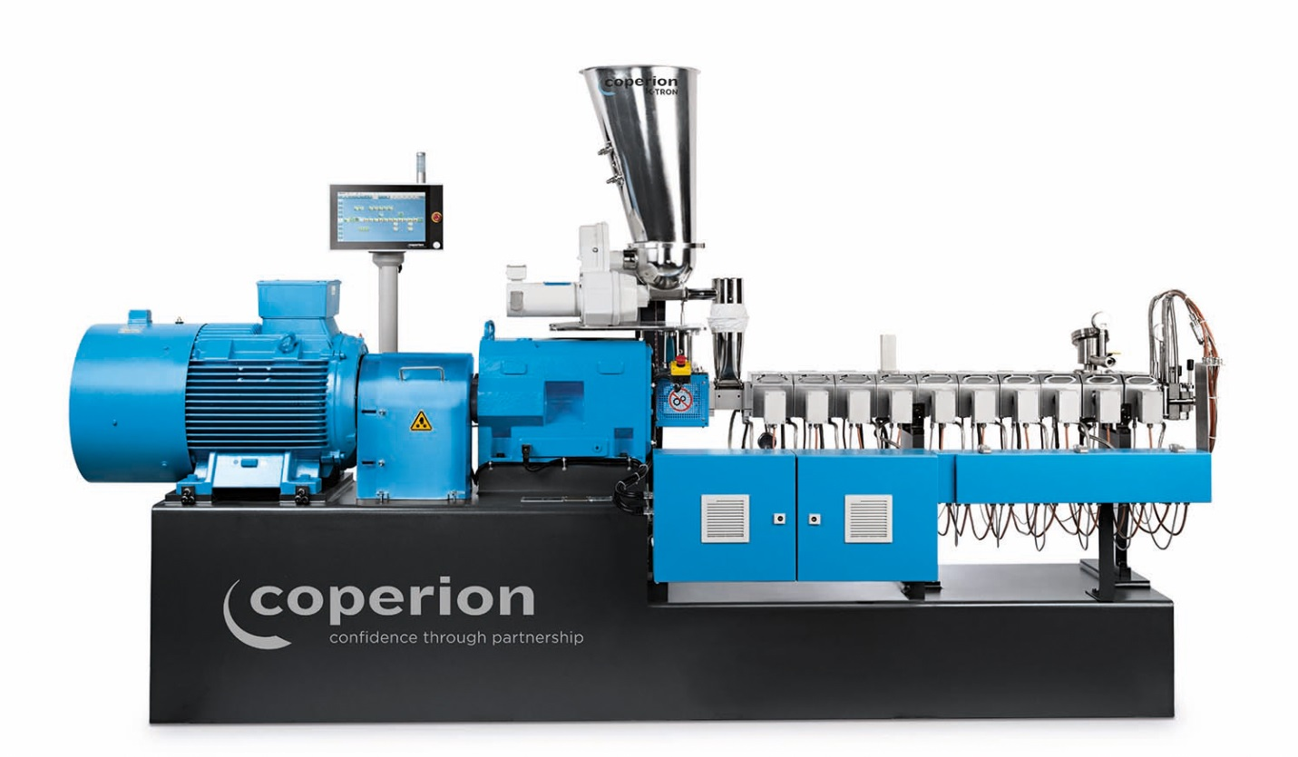

El extrusor de doble husillo STS Mc¹¹de Coperion tiene un par específico de 11.3 Nm/cm³ y brinda hasta un 27% más de producción que el modelo anterior.
Imagen: Coperion Stuttgart
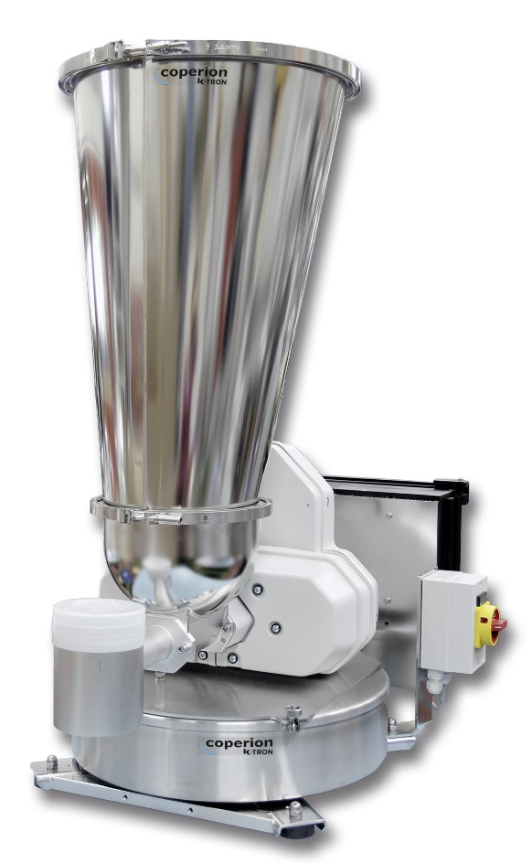

El alimentador modular de pérdida de peso K2-ML-D5-S60 está diseñado para la alimentación gravimétrica de polvos, gránulos y otros materiales a granel de libre flujo.
Imagen: Coperion K-Tron, Switzerland

